附件1
准考证打印指南
考生通过报名资格审核后，在公告规定时间内，登录报名系统打印准考证。具体流程如下：
第一：用报名时注册的账户密码，登录报名系统（如忘记密码，可通过“忘记密码”功能，重置密码。其他问题请查看“常见问题”）。如下图：
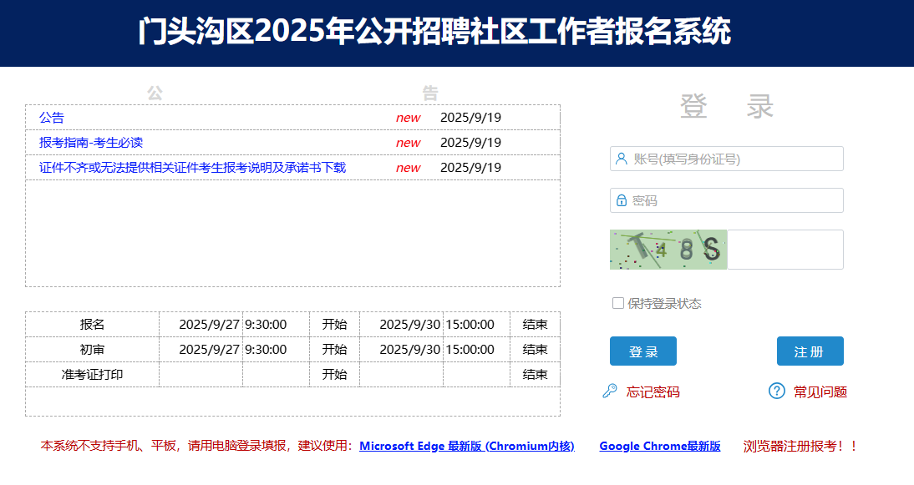
第二：进入系统界面后，在页面导航栏最右侧，找到打印准考证一项，如下图中箭头所示：
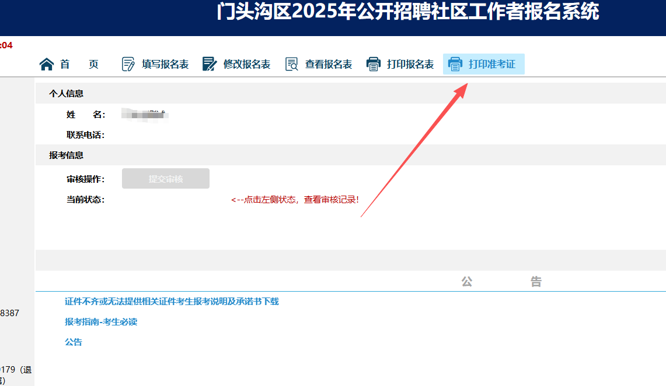

第三：点击“打印准考证”，系统弹出准考证信息，考生确认个人及报考信息无误后，点击右上角“打印准考证”按钮，系统将生成准考证PDF版，考生自行下载打印。（下载后请妥善保存PDF文件，以备不时之需）
如下图：
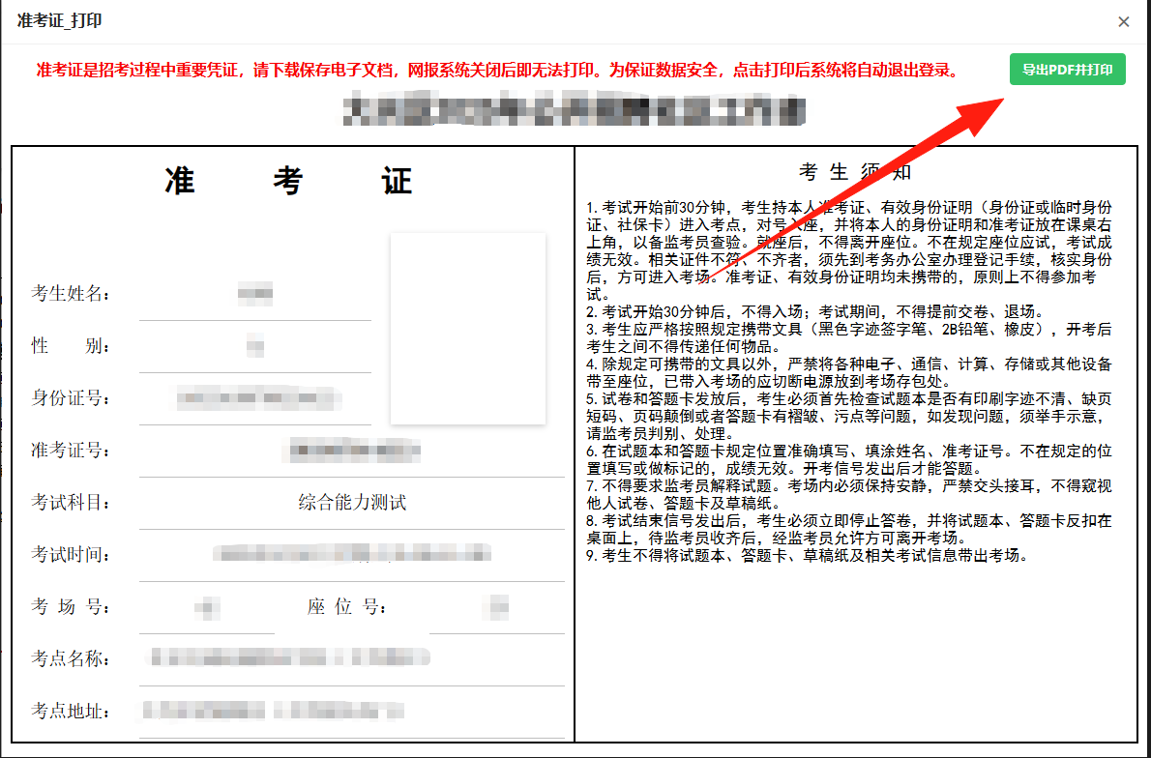
准考证打印结束。

注意：如考生登录页面后，在导航栏没有找到“打印准考证”项目，请检查浏览器页面缩放大小，以及浏览器是否为报名系统所推荐的浏览器。如下图：

